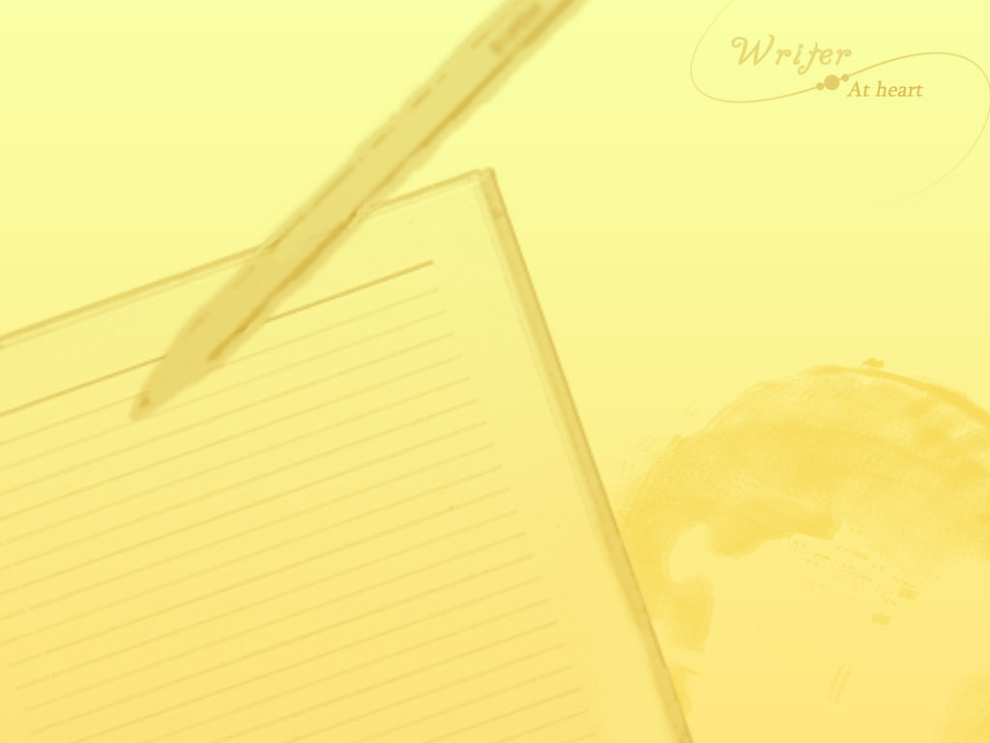 **ตรวจงานให้ถี่ถ้วน เพื่อพัฒนาให้ถูกจุด**

*โดยครูนิ่ม รังสิยา ปานดำ*

** “งานเขียนเป็นงานที่ต้องอาศัยความคิดสร้างสรรค์ และการฝึกฝน ในขณะเดียวกันก็จำเป็นจะต้อง เรียนรู้และศึกษางานของผู้อื่นอยู่เสมอ”**

ช่วงเวลาหลังการปิดภาคเรียนวิมังสา เป็นเวลาที่นักเรียนแทบทุกชั้นที่จะหยุดพักผ่อนและออกไปหาความรู้ ประสบการณ์นอกห้องเรียน แต่ยังมีนักเรียนอยู่กลุ่มหนึ่งที่ยังเหลือเวลาอีกสองสัปดาห์ในการเตรียมพร้อมเพื่อที่จะทบทวนพื้นฐานความรู้และสิ่งที่จำเป็นสำหรับการขึ้นเรียนในชั้นที่สูงขึ้นและเปลี่ยนผ่านไปยังการเรียนรู้ที่เข้มข้นขึ้น นั่นคือนักเรียนชั้นประถมศึกษาปีที่ ๓ พี่ใหญ่ของช่วงชั้นที่ ๑ ที่จะก้าวเข้าไปอยู่ในฐานะน้องคนเล็กชั้นประถมศึกษาปีที่ ๔ ของช่วงชั้นที่ ๒ซึ่งการปรับพื้นฐานดังกล่าวจะช่วยให้นักเรียนทบทวนความรู้ของวิชาหลัก คือ ภูมิปัญญาภาษาไทย คณิตศาสตร์ และESL

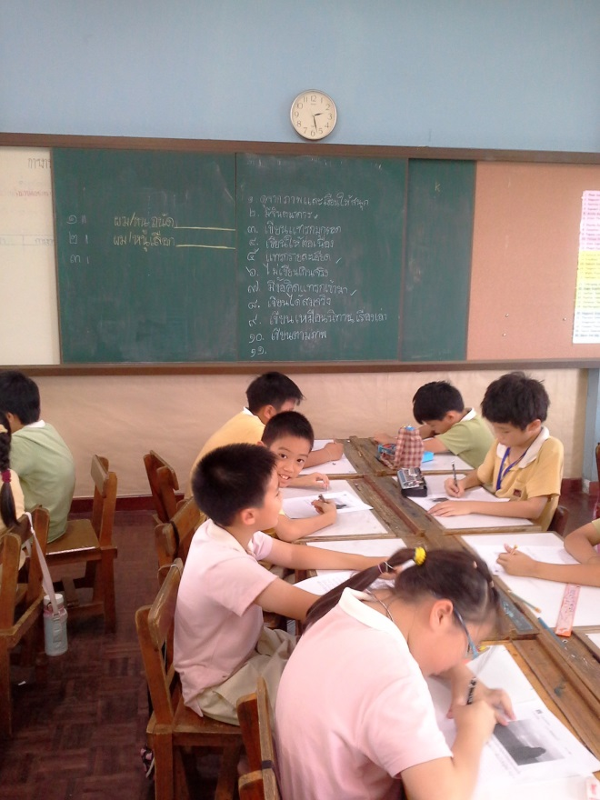 ด้านวิชาภูมิปัญญาภาษาไทย ได้แบ่งกลุ่มนักเรียนตามทักษะที่ต้องฝึกฝนเพิ่มเติม ซึ่งกลุ่มที่ครู รังสิยา ปานดำ (ครูนิ่ม)ครูวิชาภูมิปัญญาภาษาไทยชั้น ๑ ได้เข้าไปช่วยปรับพื้นฐานนี้ คือกลุ่มที่ฝึกฝนทักษะด้านการเขียน โดยมีนักเรียนที่อยู่ในห้องเรียนทั้งหมด ๒๖ คน จากการทดสอบเบื้องต้น พบว่านักเรียนในห้องนี้สามารถอ่านออกเขียนได้คล่องแคล่ว จึงเชื่อว่าบทเรียนทบทวนปรับพื้นฐานด้านการเขียนที่จะนำมาให้เด็ก ๆ คงจะไม่ยากจนเกินไป สิ่งที่ยากที่สุดน่าจะเป็นตัวของครูเองที่ไม่รู้จักนักเรียนเลยแม้แต่คนเดียว โจทย์ใหญ่ที่สุดของครูก็คงเป็นการจดจำชื่อของนักเรียนให้ได้ แล้วค้นให้พบศักยภาพและความถนัดของแต่ละคน เพื่อที่จะส่งเสริมหรือช่วยพัฒนางานเขียนของทุกคนให้ดีขึ้น

หลังจากที่ได้เข้าห้องเรียนไปสองถึงสามครั้ง ครูกลับรู้สึกว่าการจดจำชื่อของนักเรียนนั้นง่ายยิ่งขึ้นจากการได้อ่านและตรวจสอบงานของนักเรียนหลังจากหมดเวลาแล้ว ช่วงเวลาสั้น ๆ ไม่ถึงสองสัปดาห์ กับการค่อย ๆ อ่านงานเขียนของนักเรียนทีละคน ทำให้ครูที่ไม่เคยสอน หรือรู้จักนักเรียนในชั้นมาก่อนสามารถจดจำชื่อ และรู้จักแนวทางการเขียนของแต่ละคนได้ดี

ก่อนอื่นต้องขอขอบคุณคุณครูสำราญ และคุณครูภาณุมาศ ครูหน่วยวิชามานุษกับโลกชั้น ๑ ที่ได้เคยแบ่งปันวิธีการสอนให้รับฟังและนำมาปรับใช้ นั่นคือในขั้นตอนแลกเปลี่ยนเรียนรู้ ที่ครูหน่วยวิชามานุษกับโลกจะใช้วิธีการ ‘แบ่งปันเคล็ดลับ’ ของนักเรียนให้เพื่อน แทนที่จะใช้คำว่า ‘สรุป’ ซึ่งจะทำให้นักเรียนได้ถ่ายทอดความคิดและเทคนิควิธีการของตนมาแลกเปลี่ยนกับเพื่อนได้อย่างดียิ่งขึ้น หากมีเวลาหลังจากที่นักเรียนได้เขียนชิ้นงานประจำวันของตนเอง จะมีการคัดเลือกนักเรียนส่วนหนึ่งออกมาแลกเปลี่ยนชิ้นงานให้เพื่อนทุกคนได้รับฟัง โดยในช่วงแรกครูจะเป็นผู้กระตุ้นเตือนให้นักเรียนได้บอก ‘เคล็ดลับ หรือเทคนิค’ ในงานเขียนของตน และให้เพื่อน ๆ ได้กล่าวชื่นชมในท้ายคาบเรียนว่า เคล็ดลับหรือเทคนิคในการเขียนของเพื่อนนั้นทำให้ผู้รับฟังรู้สึกอย่างไรบ้าง เช่น บางคนจะใช้เทคนิคการเขียนรายละเอียดให้มากขึ้น ดำเนินเรื่องให้สนุกโดยอาศัยจินตนาการ ใช้วิธีการเล่าแบบนิทานหรือเรื่องเล่า เรียบเรียงเรื่องราวตามลำดับก่อนหลัง หรือใส่ข้อมูลรายละเอียดเพิ่มเติมที่มีอยู่จริงลงไป ฯลฯ

 บางครั้งครูจะใช้วิธีการนำผลงานของนักเรียนกลับมาอ่าน และคัดเลือกเป็นผลงานที่น่าประทับใจ เพื่อนำไปเป็นแรงบันดาลใจในห้องเรียน โดยใช้วิธีการเดียวกับการแลกเปลี่ยนเรียนรู้ แต่เป็นการคัดเลือกงานจากสายตาของครู ทุกครั้งที่คัดเลือกงานเขียนแต่ละครั้ง ครูจะไม่พิจารณาว่า ในงานเขียนชิ้นเดียวกันของทุกคน ใครเขียนดีที่สุด แต่จะใช้วิธีการเปรียบเทียบงานเขียนชิ้นก่อน และงานเขียนปัจจุบัน เพื่อดูว่า นักเรียนแต่ละคนมีพัฒนาการและการเขียนที่ดีขึ้นอย่างไร และนำผลงานของผู้ที่มีพัฒนาการและนำเทคนิควิธีของเพื่อนมาปรับใช้ การตรวจงานแต่ละครั้งจึงจำเป็นต้องมีการนำงานของนักเรียนคนเดียวกันนี้มาเปรียบเทียบกัน เพื่อดูว่านักเรียนได้มีการนำชิ้นงานที่แลกเปลี่ยนมาพัฒนางานของตนหรือไม่ หรือยังคงเขียนงานในแบบเดิม

ยกตัวอย่างผลงานของนักเรียนคนหนึ่งที่ค่อนข้างเห็นได้ถึงพัฒนาการและวิธีการเรียนรู้ ก็คือ เด็กชายภูมิ สังขรัตน์ หรือภูมิ ซึ่งจะมีวิธีการเขียนที่ค่อนข้างยึดติดกับรูปแบบ หากโจทย์บอกว่าให้เขียนตามภาพ ภูมิจะเขียนถ่ายทอดภาพออกมาโดยไม่เพิ่มเติมรายละเอียด หรือจินตนาการ จากการตรวจงานในช่วงผลงานชิ้นที่ ๑ – ๓ ภูมิจะยังคงใช้วิธีการเขียนแบบเดิม เนื่องจากยังไม่เห็นความแตกต่างของชิ้นงานของตนกับของเพื่อน แต่หลังจากครูได้ลองคัดเลือกผลงานของภูมิขึ้นมาอ่านในช่วงแรงบันดาลใจ พร้อม ๆ กับผลงานของเพื่อนอีกคนที่ใช้เทคนิควิธีการเขียนที่เพิ่มจินตนาการและรายละเอียดขึ้นมา และให้เพื่อน ๆ ได้ร่วมกันชื่นชมผลงานนั้นว่าทำได้ดีในแง่ใด

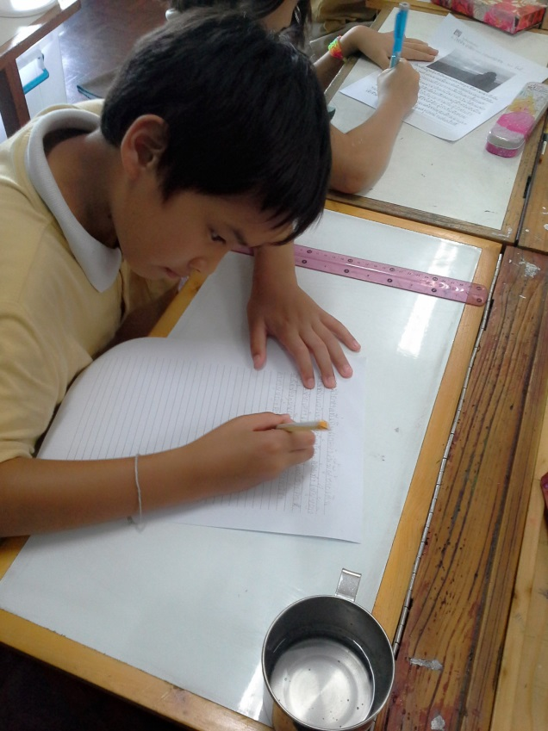 นอกจากภูมิจะได้รับคำชมเชยจากเพื่อนว่า สามารถเขียนได้ตรงกับภาพที่เห็นอย่างชัดเจนแล้ว ภูมิยังได้ค้นพบด้วยตนเองว่า งานเขียนของเพื่อนนั้นใช้เทคนิควีธีที่เขียนต่างออกไปจากของตนเอง และอธิบายได้ว่างานเขียนของเพื่อนนั้นมีรายละเอียดส่วนใดบ้างที่เสริมออกมาจากจินตนาการ รวมทั้งสามารถบอกได้ด้วยว่าชิ้นงานของตนแตกต่างจากเพื่อนอย่างไร หลังจากนั้น ภูมิได้พยายามเขียนโดยการเสริมภาพที่มาจากจินตนาการของตนขึ้นมาบ้าง โดยใช้วีธีการเดิมของตนเป็นพื้นฐานในการเขียน ที่เห็นชัดที่สุดคืองานชิ้นที่เป็นการฝึกอ่านเพื่อตั้งคำถาม ซึ่งเป็นเนื้อหาเกี่ยวกับแม่สิงโตที่ต้องปกป้องลูกของตนจากนายพรานที่จะมาทำร้าย โดยเรื่องไม่ได้เขียนสรุปจนถึงตอนจบว่า แม่สิงโตได้ปกป้องลูกและชีวิตของตนจากนายพรานได้หรือไม่ แต่ภูมิได้ตั้งคำถามจากเรื่องนี้ว่า “ตอนที่แม่สิงโตกอดลูกแม่สิงโตตายหรือไม่” ซึ่งเป็นคำถามที่แสดงให้เห็นถึงการพยายามค้นหาเรื่องราวที่ต่อมาจากเนื้อหาที่ได้อ่าน โดยไม่ยึดติดในเนื้อหาเช่นเดียวกับตอนเขียนบรรยายภาพในช่วงแรก

การศึกษางานเขียนของภูมิโดยผ่านการตรวจงานเพื่อเปรียบเทียบพัฒนาการทางการเรียนรู้ในครั้งนี้จะเห็นได้ว่า ภูมิมีการพยายามที่จะเรียนรู้และพัฒนาตนเองได้ โดยครูจะต้องตรวจผลงานอย่างสม่ำเสมอ และทันท่วงที เพื่อให้ชิ้นงานต่อไปเกิดการพัฒนาขึ้น หากครูปล่อยไว้โดยไม่ตรวจสอบชิ้นงาน ก็เป็นที่น่าเสียดายว่าครูได้ละทิ้งโอกาสที่จะพัฒนานักเรียนของตนไปแล้ว ยิ่งสามารถค้นหาจุดเด่นและจุดที่ควรพัฒนาของนักเรียนแต่ละคนได้ชัดเจน และรวดเร็วเท่าไหร่ โอกาสที่นักเรียนจะพัฒนาก็มีมากขึ้นเท่านั้น